РИСОВАНИЕ
«Грач»
Задачи данного занятия:
1. Учить детей рисовать перелётных птиц (грача, выстраивая изображение из составных частей.
2. Развивать навыки рисования наброска рисунка простым карандашом, а затем акварелью
3. Расширить и закрепить представления ребенка о перелетных птицах, о частях тела птиц.
4. Воспитывать бережное отношение к птицам.
Предварительная работа:
Просматривание иллюстраций с изображением грача.
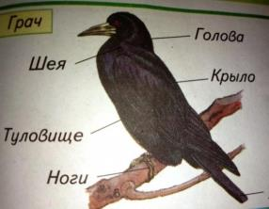
Материал:
- лист бумаги;
- простой карандаш;
- ластик;
- акварель.
Приступаем к работе:
Глядя на птиц, мы понимаем, что их тело состоит из нескольких частей. Каких? (голова, туловище, хвост, крылья) Какой формы голова? (круглая) Какой формы туловище? (овальная) Какой формы хвост? (может иметь треугольную форму, а может быть раздвоенным, как у ласточки) Крылья имеют изогнутую форму, если птица летит, а в сложенном состоянии – овальную. Клюв – треугольную.
Сначала нарисуем овальное туловище. Затем нарисуем голову. Овальные крылышки, немного заострим концы – это самые длинные перья. Прямоугольный хвост, треугольный длинный клюв, круглые глазки. А затем, нарисуем лапки, прорисуем пёрышки.
Берём простые карандаши, делаем наброски, после чего разукрашиваем акварелью.
Схемы:
